Městský úřad Blansko
odbor hospodářské správy
náměstí Republiky 1
678 01 Blansko

V Blansku dne 12. 3. 2025

Oznámení o konání veřejného shromáždění

Dobrý den,

podle § 5 odst. 1 zákona č. 84/1990 Sb., o právu shromažďovacím, v platném znění, oznamujeme, že za účelem zapojení do celorepublikové akce Férová snídaně se bude dopoledne od 10 do 12 hodin v sobotu 10. května 2025 konat v blanenském zámku veřejné shromáždění. Předpokládáme účast mezi 50 - 80 lidmi. Řádný průběh a úklid mají na starosti 2 organizátoři a budou označeni klobouky.

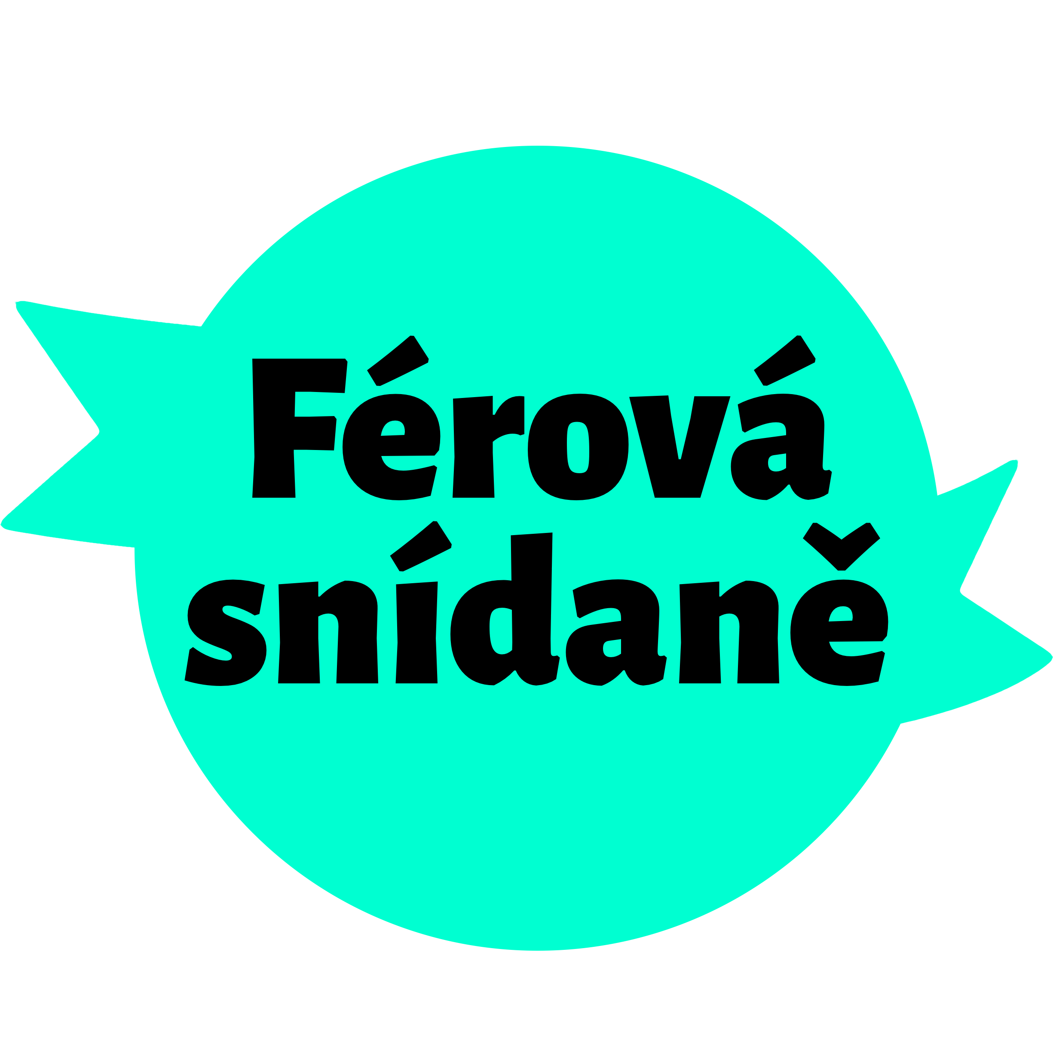
Férová snídaně je největší česká akce na podporu pěstitelů ve světě. Dobrovolníci a dobrovolnice na desítkách míst České republiky pořádají komunitní piknik, aby ukázali, že se zajímají o životy pěstitelů kávy, kakaa nebo banánů. Loni se na 147 místech republiky sešlo přes 7700 lidí. Účastníkům stačí vzít partu kamarádů a do košíku si přibalit fairtradové dobroty. Více o akci na www.ferovasnidane.cz.

Jedná se o nekomerční akci, kde nebude vybíráno vstupné a nebude probíhat žádný prodej.

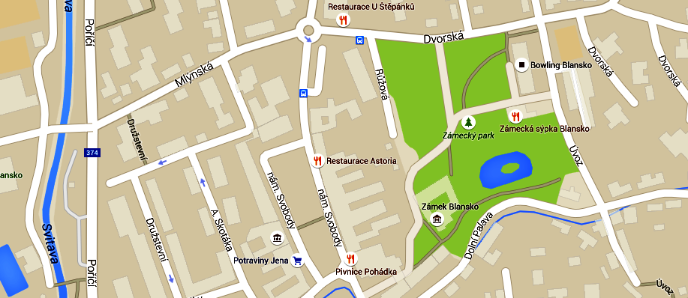
Situační mapa:
ZDE

Srdečně zdraví

Mgr. Stanislav Komínek
M: +420 774 737 176
E: kominkovic@gmail.com

